04-08.05.2020 „Weather” (pogoda)
Drogi Rodzicu, w tym tygodniu zajmiemy się słownictwem związanym z pogodą. Przedstawiam kilka propozycji zabaw poprzez które dziecko może zapamiętać słownictwo związane z pogodą:
1.Otwórz dziecku filmik prezentujący słownictwo dotyczące pogody
https://www.youtube.com/watch?v=CXKj7bm4Ops
Odtwórz jeszcze raz i poproś by dziecko powtarzało słówka
2.Zobaczcie prezentację dotyczącą pogody i poćwiczcie słówka biorąc udział w zabawach (prezentacja w załączniku):
-Co się schowało za chmurą?
-„What’s the weather like? (Jaka jest pogoda?)
-„Make your own flashcards” (Zrób swoje obrazki)
-What comes next ? (Co będzie następne?)
-What's missing? (Co zniknęło?)
3.Zaśpiewajcie piosenki:
- „How’s the Feather” song – Super Simple Song
https://www.youtube.com/watch?v=rD6FRDd9Hew
How’s the weather?
How’s the weather?
How’s the weather today?
Is it sunny?
Is it rainy?
Is it Cloud?
Is it snowy?
How’s the weather today?
Let’s look outside.
How’s the weather?
Is it sunny today?
Let’s look outside.
How’s the weather?
Is it rainy today
? Let’s look outside.
How’s the Feather
? Is it cloudy today?
Let’s look outside.
Is it snowy today?
How’s the weather?
How’s the weather?
How’s the weather today?
Is it sunny?
Is it rainy?
Is it cloudy?
Is it snowy?
How’s the weather today?
- Rain, rain go away”
Rain, rain go away
Come again another day
Daddy/mommy/brother/sister/baby
Wants to play
Rain, rain go away.
https://www.youtube.com/watch?v=tfteCPMkKJE
4.Zróbcie masażyk na plecach dzieci
The sun is shining ,there are some clouds in the sky
Palcem wskazującym prawej dłoni kreślimy na plecach kształt słoneczka a następnie chmurki
More clouds,more clouds, more clouds
Delikatnie podszczypujemy plecy w różnych miejscach
-the sun says goodbye.
“Machamy” dłonią przyłożoną do pleców w prawo I lewo
The wind is blowing all around
Palcami wskazujacymi obu doni kreślizmy zygzaki po obu stronach pleców
-it blew off the leaves from the ground
Palcami jak wyżej kreślimy łuki z dołu na boki
Drip drop rain, drip drop rain
Uderzamy delikatnie palcami o plecy-pada deszcz
-it’s raining from the sky,
On my head and the butterfly
Kładziemy dłonie na głowie i przebieramy palcami
Shower rain, shower rain
Uderzamy nieco mocniej palcami o plecy
-it’s raining from the sky,
On my head and the butterfly
Kładziemy dłonie na głowie i przebieramy palcami
Stormy rain, stormy rain
Uderzamy dość mocno I intesywnie palcami I plecy
-it’s raining from the sky,
On my head and the butterfly.
Kładziemy dłonie na głowie I przebieramy palcami
Oh no, oh no, let’s run home.
“Przebiegamy” palcem środkowym i wskazującym z dołu do gory a następnie chowamy je za kołnierzem.
5.Karty pracy.
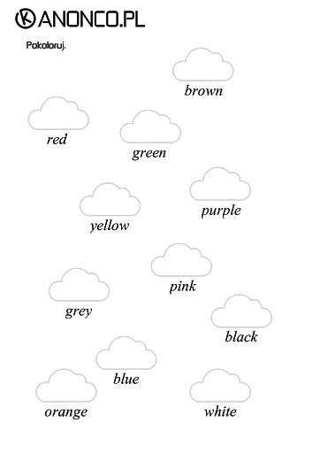
Pokoloruj chmury według oznaczeń:
Brown-brązowy
Red-czerwony
Green-zielony
Yellow-żółty
Purple-fioletowy
Pink-różowy
Grey-szary
Black-czarny
Blue-niebieski
Orange-pomarańczowy
White-biały

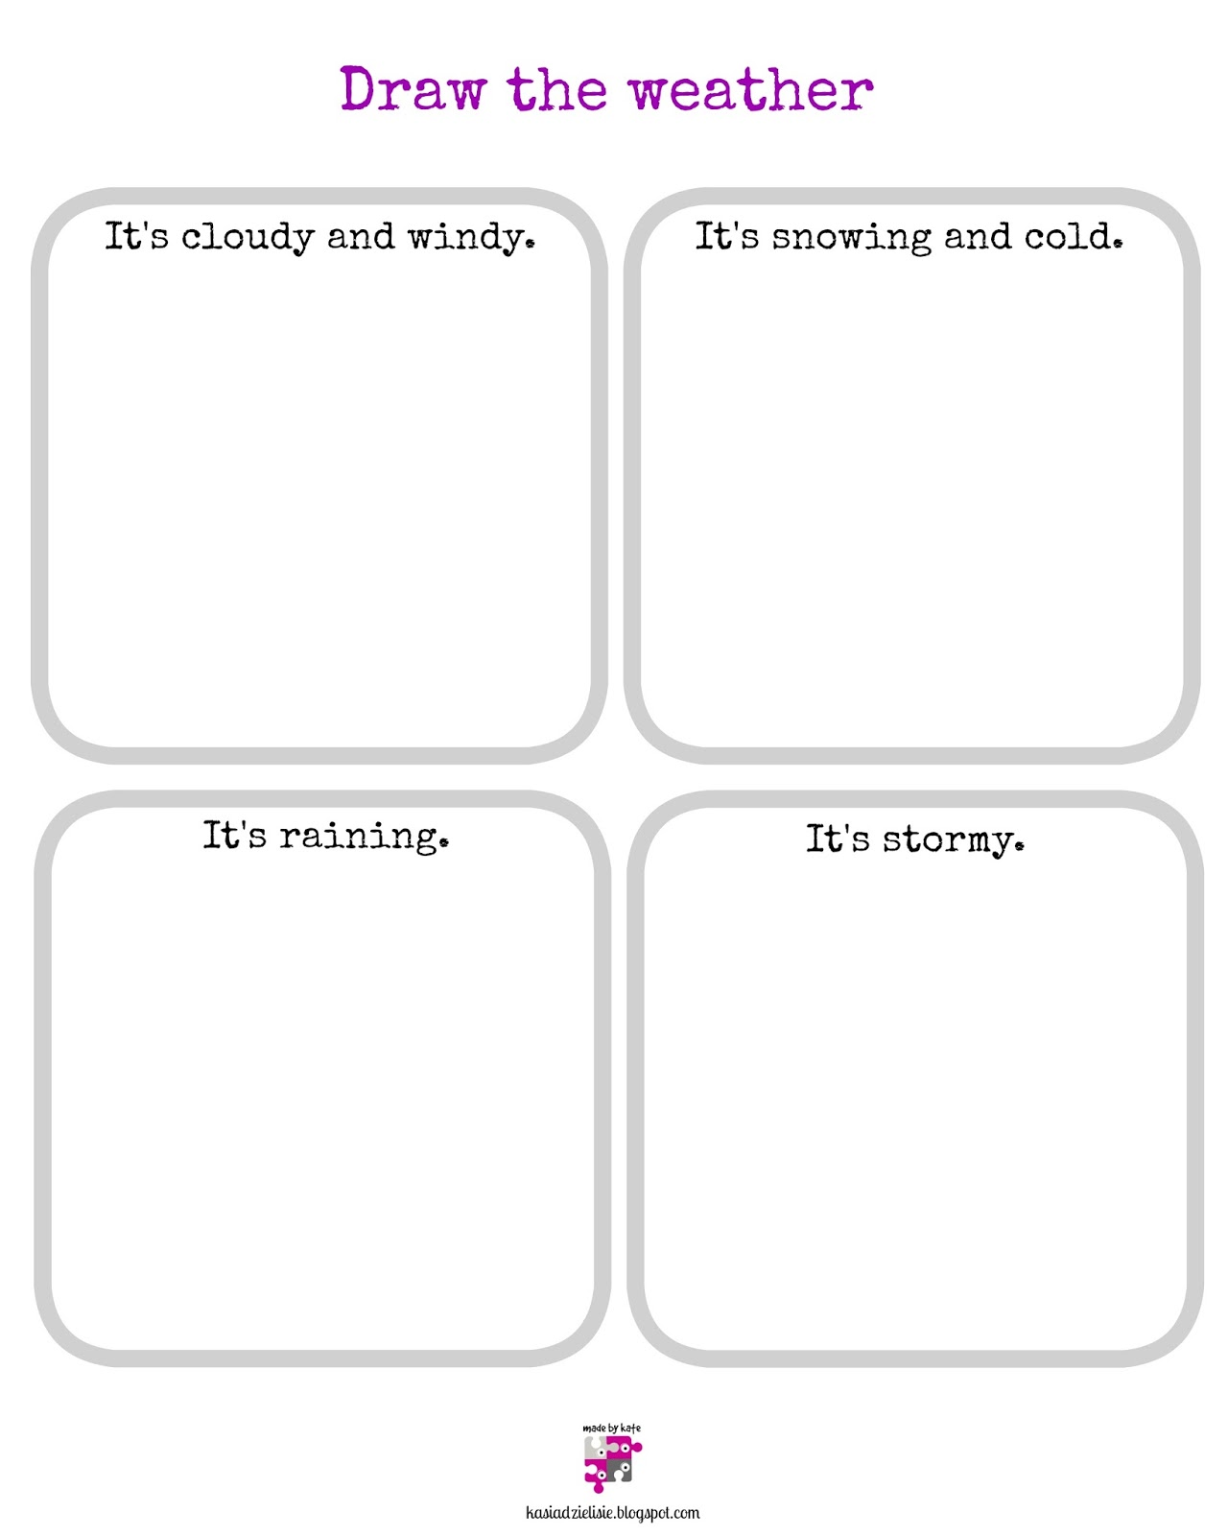
Narysuj pogode:
It’s cloudy and windy - jest pochmurno i wieje wiatr
It’s snowing and cold – pada śnieg i jest zimno
It’s raining – pada deszcz
It’s stormy – burza

